**GESTÃO DE PROJETOS**

AULA 2

Prof. Marcos Antonio Nunes

**CONVERSA INICIAL**

Olá, seja bem-vindo(a)! Nesta aula, iremos abordar como primeiro tema as fases, grupos de processos e áreas de conhecimento dos projetos adotados pelo PMI. Mostraremos aqui como as áreas de conhecimento são desenvolvidas pelas fases do projeto. A seguir, apresentaremos a área de integração e todos os processos básicos que dele fazem parte. Destacaremos a importância do Termo de Abertura do Projeto e seus principais elementos.

 No terceiro tema, vamos mostrar a área de conhecimento do escopo, sua grande importância para a definição dos produtos e das entregas. A seguir, no quarto tema, apresentaremos uma das principais ferramentas utilizadas para realizar as estimativas no planejamento do projeto, a Estrutura Analítica de Projetos. E finalizando com o quinto tema, vamos apresentar algumas das ferramentas e técnicas utilizadas nas áreas de conhecimento vistas nesta aula, com reuniões e brainstorming. Bons estudos a todos!

**TEMA 1 – FASES DE UM PROJETO**

Como já foi vimos anteriormente, os projetos são realizados de acordo com uma ordem de atividades até certo ponto padronizadas. Essas sequências de atividades são chamadas de *fases do projeto*.

É fundamental entendermos que a divisão em fases está ligada a uma ação estratégica que visa obter melhor controle sobre um planejamento inicial, seja a que nível for.

Conforme comenta Carvalho Junior (2012, p. 57), “Maior controle sobre as fases do projeto nos permite conduzi-lo na direção que julgarmos mais acertada, seja para corrigirmos eventuais “desvios”, seja apenas para buscarmos novos rumos que não estavam previstos no início das atividades.”

Para Viana Vargas (2018, p. 1089), cada fase se caracteriza por algum tipo de entrega que deve ser tangível e identificável. Carvalho Junior (2012, p. 117) também afirma que cada fase é considerada completada quando o resultado ou produto dela for aprovado.

Temos que perceber que, mesmo numa fase inicial, o produto desta fase pode ser um artefato ou documento como um relatório de análise de viabilidade, um documento de início do projeto, um planejamento prévio do produto ou serviço a ser desenvolvido ou produzido, ou algo substancial relativo a essa etapa.

**1.1 DEFINIÇÃO DE FASE**

O PMI (2017) define a fase de um projeto como “um conjunto de atividades relacionadas de maneira lógica que culmina na conclusão de uma ou mais entregas”, e explica que as fases podem apresentar diversos atributos como: nome, número, requisitos, critérios de entrada e critérios de saída. Para o PMI (2017), cada fase deve ser avaliada pois ela fornece uma visão do projeto, e assim, possibilita tomarmos ações para corrigirmos a rota para a fase subsequente. Essa avaliação é chamada *Revisão de Fase*.

Viana Vargas (2018, p. 1015-1017) comenta que: “as características do projeto tendem a mudar com a conclusão de cada fase do projeto” e “a incerteza relativa aos prazos e custos tende a diminuir com o término de cada fase”.

**1.2 GRUPOS DE PROCESSOS DE GERENCIAMENTO**

Nós vimos que dentro do ciclo de vida do projeto existem fases e que cada fase é composta de atividades. Para realizar a gestão das atividades ou grupo de atividades, existem processos de gerenciamento de projeto.

O PMI (2017, p. 22) comenta que os processos de gerenciamento estão interconectados em uma forma lógica. Essas atividades podem ter sobreposição ou não, e geralmente resultam em uma entrada para outro processo ou uma entrega de projeto ou de fase.

Seguindo o padrão estabelecido pelo PMI (2017, p. 23), eles são grupos de processos logicamente agrupados e independentes das fases do projeto. O PMI (2017, p. 23) estabelece cinco Grupos de Processos de Gerenciamento: iniciação, planejamento, execução, monitoramento e controle, e encerramento.

**1.3 INICIAÇÃO**

Todos os projetos surgem de alguma necessidade ou oportunidade, e no período inicial é que ele deve ser selecionado tendo como base os benefícios a serem obtidos. Aqui, também devem ser feitas análises de viabilidade e gerada a documentação para sua devida aprovação como a gerência da organização. Para Kerzner (2009, p. 3), nesta fase, o gerente de projetos deve ser escolhido. Para Viana Vargas (2018, p. 1107-1109), a reunião de início de projeto se faz geralmente nesta fase.

**1.4 PLANEJAMENTO**

Geralmente, este grupo de processos inicia após a aprovação do projeto pela gerência. O trabalho neste período é definir como o projeto será realizado, e como os recursos devem ser obtidos e gerenciados. Viana Vargas (2018, p. 1107-1109) comenta que aqui devem ser realizados os detalhamentos de estratégia, cronograma, custos etc., resultando num plano suficiente para ser executado. Kerzner (2009, p. 3) relaciona a necessidade de elementos como qualidade e análise de riscos.

**1.5 EXECUÇÃO**

Esta é a fase que normalmente exige maior quantidade de esforços e recursos, pois nela serão executadas a maior parte das atividades definidas no planejamento. Kerzner (2009, p. 3) cita que esta fase envolve gestão e direcionamento da equipe e trabalho junto à equipe para promover a melhoria. O PMI (2017, p. 23) comenta que o objetivo desta fase é “concluir ou fechar formalmente um projeto, fase ou contrato”.

**1.6 MONITORAMENTO E CONTROLE**

Viana Vargas (2018, p. 1107-1109) comenta que este grupo de processo é realizado paralelamente às outras fases por todo o projeto. Para ele, o objetivo deste grupo é acompanhar tudo o que foi planejado e o que é realizado para promover ações preventivas e corretivas prontamente. Para o PMI (2017, p. 23), este grupo de processos gerencia o progresso e o desempenho do projeto, além de “identificar quaisquer áreas nas quais serão necessárias mudanças no plano, e iniciar as mudanças correspondentes”.

**1.7 ENCERRAMENTO**

O encerramento do projeto não necessariamente deve iniciar somente depois dos outros grupos terminarem, ele normalmente já pode iniciar quando as primeiras atividades terminam. Para Kerzner (2009, p. 3), o encerramento de um projeto envolve: a verificação de todo trabalho realizado, fazer o fechamento de todos os contratos do projeto, realizar o fechamento financeiro e encerramento administrativo da documentação.

Essas atividades e temas abordados acima não esgotam nem limitam a responsabilidade de cada grupo de processos. Cada organização deve adaptar este padrão orientativo para sua realidade e necessidade. Por exemplo, hipoteticamente podemos ter, em uma organização, um sistema da qualidade que solicite uma reunião ou um relatório de análise crítica do projeto. E assim, gerar um plano de ação para a promoção de melhorias para outras fases ou projetos.

**1.8 ÁREAS DE CONHECIMENTO**

O PMI (2017, p. 23) define uma área de conhecimento em gerenciamento de projetos como “requisitos de conhecimento e descrita em termos dos processos que a compõem: práticas, entradas, saídas, ferramentas e técnicas”. O PMI estabelece, na sexta edição do Guia PMBOK, dez áreas de conhecimento para a grande maioria dos projetos. Isso significa que, essa mundialmente respeitada organização, por meio de seus profissionais voluntários, acordou em estabelecer as dez áreas como sendo as de maior importância e mais usuais nos projetos.

Nem todas as organizações e projetos devem possuir todas as áreas aqui descritas, orem, torna-se fundamental para o profissional da área de projetos conhecê-las.

**1.8.1 GERENCIAMENTO DA INTEGRAÇÃO**

Para Viana Vargas (2018, p. 1326-1328), esta é uma área responsável pela coordenação e integração dos elementos do projeto. Para Carvalho Junior (2012, p. 230), a integração “revela uma ação de administrar algo de modo a atender e consolidar um todo, e não produzir uma relação fragmentada e desconexa às partes vinculadas ao ato de administrar”.

**1.8.2 GERENCIAMENTO DO ESCOPO**

Este processo trata de todas as atividades necessárias para se completar os objetivos do projeto. É importante salientar que apenas as atividades necessárias devem ser executadas para que o projeto tenha sucesso.

**1.8.3 GERENCIAMENTO DO CRONOGRAMA**

Este processo aborda as atividades que devem ser executadas para o produto ou a entrega esteja dentro da data acordada.

**1.8.4 GERENCIAMENTO DOS CUSTOS**

Todo projeto tem um orçamento previsto, e as atividades que constam aqui têm o objetivo de realizar o controle para que o valor gasto com o projeto não exceda o limite orçamentário.

**1.8.5 GERENCIAMENTO DA QUALIDADE**

As atividades desta área devem assegurar que o produto ou serviço entregue esteja em conformidade com os requisitos de qualidade solicitados pelo cliente e pelas partes interessadas.

**1.8.6 GERENCIAMENTO DOS RECURSOS**

Conforme comenta o PMI (2017, p. 24), aqui devem estar as atividades necessárias para a identificação, aquisição e gestão de todos os recursos a serem utilizados no projeto.

**1.8.7 GERENCIAMENTO DA COMUNICAÇÃO**

Área que contempla as atividades de gestão das informações relativas ao projeto. O PMI (2017, p. 24) engloba as atividades de coleta, criação, distribuição, armazenamento, recuperação, controle, monitoramento e disseminação oportuna e apropriada das informações do projeto.

**1.8.8 GERENCIAMENTO DOS RISCOS**

Esta área contém as atividades que envolvem a identificação, avaliação, gestão, monitoramento e controle dos riscos associados ao projeto.

**1.8.9 GERENCIAMENTO DAS AQUISIÇÕES**

Esta área de conhecimento contempla as atividades e processos que envolvem a compra de produtos e serviços externos ao projeto. Lembrando que o gerenciamento também se estende às empresas fornecedoras e contratos.

**1.8.10 GERENCIAMENTO DAS PARTES INTERESSADAS**

Nesta área, estão presentes atividades relativas à identificação, análise, cadastro e controle das pessoas e organizações que podem influenciar nos resultados do projeto.

**1.9 GRUPOS DE PROCESSOS *VERSUS* ÁREAS DE CONHECIMENTO**

O PMI (2017, p. 25) realiza um mapeamento de todos os processos básicos pelo cruzamento entre os Grupos de Processos e as Áreas de conhecimento. A Figura 1 mostra este mapa que adaptamos e nos dá uma visão geral dos 49 processos básicos constantes no Guia PMBOK. As colunas representam os grupos de processos e as linhas são as áreas de conhecimento. A numeração dos processos básicos segue o número das sessões apresentadas no PMBOK, de 4 a 13. Vamos pegar, por exemplo, a primeira linha, da área de conhecimento 4, que é da Integração. Percebemos que esta área apresenta sete processos divididos entre os 5 grupos; 1 na iniciação, 1 no planejamento, 2 na execução, 2 no monitoramento e 1 no encerramento.

Outra forma de analisar é conhecer a quantidade de processos básicos que devem ser realizados em cada grupo de processos. Na Figura 1, este valor já está representado na última linha, destacado em blocos vermelhos. Nesta linha temos: 2 processos no grupo de iniciação, 24 processos no grupo de planejamento, 10 no grupo da execução, 12 no monitoramento e controle, e 1 no encerramento. Com essa figura, podemos realizar uma análise quantitativa superficial, pois a concentração de processos indica a importância dos assuntos na gerência. Não é à toa que notamos que as maiores concentrações estão nas áreas de risco, cronograma e escopo, dentro do grupo de planejamento, e de recursos no grupo de execução.

Cada processo será explorado mais detalhadamente dentro da apresentação das áreas de conhecimento.

Figura 1 – Mapeamento dos grupos de processos x áreas de conhecimento

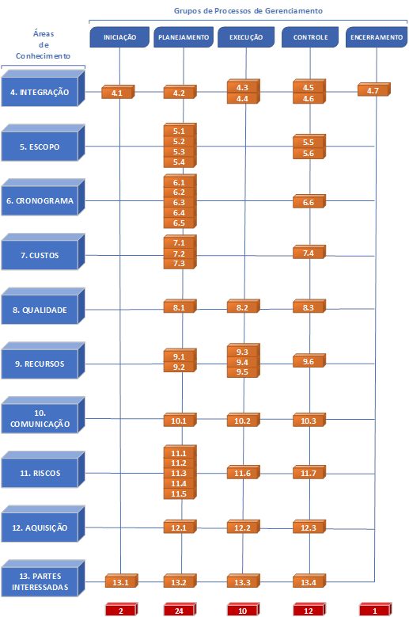

Fonte: com base em PMI, 2017, p. 25.

É importante salientar que a quantidade de itens de processos, conforme estabelecido pelo PMI, caracteriza um sistema básico para o gerenciamento, podendo, conforme o caso, adicionar novos processos a estes.

**TEMA 2 – PROCESSOS DA INTEGRAÇÃO**

A Integração tem como objetivos manter interligação, a harmonização e a comunicação entre os vários elementos e processos de um projeto.

Para Viana Vargas (2018, p. 1364-1365), esse processo tem que garantir que todas as áreas se integrem como um todo, tendo como objetivo “estruturar todo o projeto de modo a garantir que as necessidades dos envolvidos sejam atendidas pelo projeto”.

Para Carvalho Junior (2012, p. 230), a integração está associada à ação de administrar e consolidar o todo, sem provocar desconexões. Por isso, ele comenta que a gestão correta é aquela que integra elementos relacionados para direcioná-los para a construção do produto ou serviço final.

**2.1 PROCESSOS DE GESTÃO DA INTEGRAÇÃO**

Figura 2 – Processos da integração

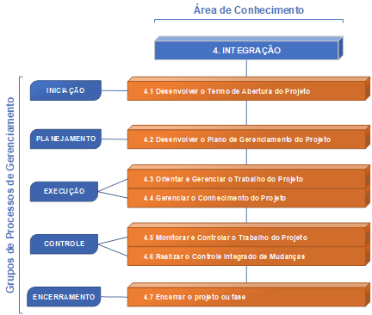

Fonte: com base em PMI, 2017, p. 70.

**2.2 DESENVOLVER O TERMO DE ABERTURA**

O termo de abertura do projeto é o documento que oficializa a aprovação do projeto, autorizando sua realização. O PMI (2017, p. 75) comenta que este documento reconhece o gerente como autoridade do projeto e fornece vínculo dos projetos com os objetivos da empresa.

Figura 3 – Entradas, ferramentas e saídas do processo 4.1

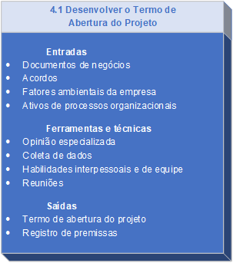

Fonte: com base em PMI, 2017, p. 71.

São todas as documentações necessárias para embasar uma análise do negócio. O *Business Case* ou Plano de negócios é o principal documento que normalmente é utilizado. O PMI (2017, p. 77) comenta que ele descreve as informações na perspectiva do negócio e se o resultado irá justificar o investimento proposto.

**2.3 FERRAMENTAS E TÉCNICAS**

Essas ferramentas visam reunir dados e informações que cercam o projeto para auxiliar na elaboração do Termo de abertura. Podemos destacar as reuniões, o *brainstorming*, a opinião especializada e grupos de discussão. Para Carvalho Junior (2012, p. 12), a opinião especializada permite que várias áreas da empresa possam expressar os diversos pontos de vista.

De acordo com o PMI (2017, p. 75), são estas as ferramentas sugeridas no processo de desenvolvimento do termo de abertura:

**2.3.1 COMPONENTES DO TERMO DE ABERTURA DO PROJETO**

Viana Vargas (2018) comenta que o termo de abertura deve servir como uma linha de base para o gerente de projeto e deve conter informações importantes como estimativas iniciais dos principais recursos do projeto.

Conforme o PMI (2017, p. 81), ele deve fornecer informações sobre o projeto e sobre resultados esperados. O PMI (2017, p. 81) também indica várias informações que podem constar no documento, mas não se limita a estas; finalidade, objetivos, critérios de sucesso, entregas, cronograma com marcos, recursos financeiros, partes interessadas, gerente de projeto, patrocinador.

**2.3.2 DESENVOLVER PLANO DE GERENCIAMENTO DO PROJETO**

Este documento encabeça o planejamento de todas as áreas de conhecimento. Ele é um plano global e deve servir de entrada de vários processos da estrutura de gerenciamento. Conforme Scheidmandel et al. (2018, p. 19), ele é um documento central que coordena planos auxiliares como das comunicações, custos, recursos humanos, aquisições, qualidade, riscos, cronograma e escopo.

**2.3.3 PROCESSO**

Figura 4 – Entradas, ferramentas e saídas do processo 4.2

Fonte: com base em PMI, 2017, p. 71.

**2.4 COMPONENTES DO PLANO DE GERENCIAMENTO DO PROJETO**

Para Viana Vargas (2018, p. 1612 -1638), o plano de gerenciamento do projeto é o alicerce da etapa de execução do projeto, pois nele é que estão descritos todos os procedimentos. Viana Vargas (2018, p. 1612-1638) ainda cita que vários elementos devem fazer parte deste plano, como: visão geral dos objetivos, objetivo detalhado do projeto, a matriz de responsabilidades, organograma, estudos técnicos, aspectos contratuais de elementos externos, estrutura analítica do projeto (EAP), cronograma, marcos, orçamentos, fluxo de caixa, treinamentos, índices de qualidade, obstáculos e todos os planos das áreas de conhecimento.

O PMI (2017, p. 87) relaciona, além dos planos das áreas de conhecimento, as linhas de base do projeto. Há a linha de base do escopo que é formada pelo EAP, pela declaração do escopo e o dicionário EAP. E há ainda as linhas de base do cronograma e dos custos. Todas essas linhas de base devem ser aprovadas pela gerência e servirão de referência para todo o projeto.

**2.5 ORIENTAR E GERENCIAR O TRABALHO DO PROJETO**

Scheidmandel et al. (2018, p. 16) citam que “trata-se da execução do que foi planejado no projeto, e cabe à área de integração do projeto fazer a orientação das áreas, para que a linha-base seja seguida, mesmo que no processo ocorram algumas mudanças”.

Para o PMI (2017, p. 92), esse processo envolve executar as atividades do projeto conforme foi planejado, e cumprir com todos os objetivos estabelecidos. O gerente de projetos juntamente com sua equipe é que deve conduzir todas as atividades planejadas e realizar a gerência de interfaces técnicas e organizacionais existentes no projeto.

Podemos perceber que nesta etapa toda a equipe do projeto fica responsável por executar todas as atividades planejadas. Logicamente, dependendo do tamanho do projeto, a equipe está mais ou menos próxima à atividade. Se for um pequeno projeto, as atividades podem estar sendo executadas diretamente pela equipe. Porém, grandes projetos normalmente envolvem muitas empresas fornecedoras, seja pela técnica ou pelo esforço necessário. Neste caso, existe o gerenciamento de atividades de terceiros.

Outro ponto de atenção nesta fase são registros das mudanças necessárias e solicitadas pelas partes interessadas no projeto. Cada mudança deve ser avaliada e atualizada nas linhas de base do projeto.

Figura 5 – Entradas, ferramentas e saídas do processo 4.3

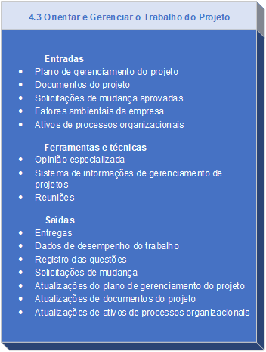

Fonte: com base em PMI, 2017, p. 71.

**2.6 GERENCIAR O CONHECIMENTO DO PROJETO**

O nosso conhecimento normalmente obedece a uma função acumulativa, ou seja, o que nós aprendemos hoje, pode estar relacionado com o que adquirimos de conhecimento no passado. Para os projetos, esta relação também é aplicada, pois muito do que acontece nos projetos de hoje já aconteceram no passado.

Por isso, é de suma importância nós sabermos gerenciar o conhecimento dos projetos. As informações organizadas e disponíveis no momento certo podem apoiar nas decisões, poupar tempo e outros recursos.

Podemos registrar, por exemplo, qual foi a solução encontrada para um problema na obra, qual a produção ou a produtividade alcançada na utilização de uma nova metodologia de trabalho, ou pela utilização de um material diferente.

Esses dados, muito bem apurados e registrados, irão gerar um conhecimento para a equipe e para a empresa.

Figura 6 – Entradas, ferramentas e saídas do processo 4.4

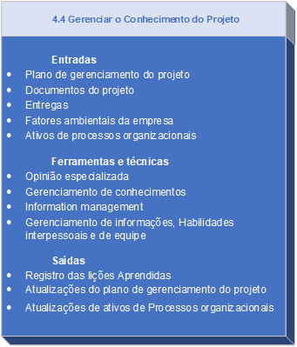

Fonte: com base em de PMI, 2017, p. 71.

**2.7 GERENCIAMENTO DO CONHECIMENTO**

O PMI (2017, p. 102) relaciona uma série de ferramentas que auxiliam na conexão e compartilhamento do conhecimento. A utilização dessas ferramentas irá depender de cada situação de aplicação, tecnologia envolvida, inovação e complexidade do projeto. Dentre as citadas pelo PMI (2017, p. 102), podemos relacionar: rede de relacionamentos, comunidades, reuniões, observação, eventos, oficinas, feiras, cafés de conhecimentos, treinamentos.

Independentemente do tipo de projeto que estejamos envolvidos, temos que sempre acender uma chama de atenção para o resultado do conhecimento adquirido. Na prática, pouco contabilizamos ou talvez não estejamos muito atentos a este tipo de Valor. Seja num telefonema, num atendimento sobre uma reclamação e até mesmo no bate-papo do cafezinho, temos que nos atentar quando recebemos e compartilhamos informações. Vamos adquirir o vício de perceber e contabilizar o conhecimento que passa e que vivemos, pois este, ninguém nos tira.

**2.8 MONITORAR E CONTROLAR O TRABALHO DO PROJETO**

Scheidmandel et al. (2018, p. 24) comentam que faz parte deste processo realizar os serviços de análise registro e acompanhamento de todos os trabalhos envolvidos no projeto. Isso possibilita fornecer às partes interessadas a situação real em que o projeto se encontra. Para o PMI (2017, p. 105), esse processo tem como benefício principal de informar as partes interessadas do projeto sobre ações tomadas e a situação atual do projeto.

Figura 7 – Entradas, ferramentas e saídas do processo 4.5

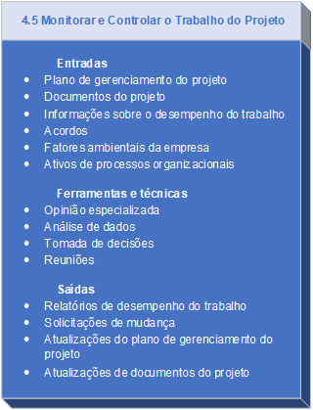

Fonte: com base em PMI, 2017, p. 71.

**2.9 REALIZAR O CONTROLE INTEGRADO DE MUDANÇAS**

Viana Vargas (2018, p. 7211-7218) considera este processo com o centro de controle, tendo como objetivo principal garantir que o projeto esteja sendo realizado de acordo com o planejado. E mesmo sob mudanças, garantir que estas sejam benéficas ao projeto. Para Viana Vargas (2018, p. 7211-7218), este é o momento em que toda a equipe principal deve ter uma postura diferenciada, pois os esforços do projeto estão no máximo. Um descuido aqui pode desencadear um rápido descontrole.

As mudanças nos projetos ditos tradicionais, planejados inteiramente no início, e que seguem um plano “mais rígido” em todo ciclo de vida, possuem uma maior dificuldade em lidar com mudanças. Neste caso, exigirão um gerenciamento mais detalhado, documentado e consequentemente mais oneroso. Porém, devemos compreender que hoje vivemos em um mundo de transformações e ações cada vez mais rápidas. As novas tecnologias nos fornecem ferramentas para trabalharmos de forma mais rápida e com menos recursos. Nestes novos tempos, as metodologias de gestão e até mesmo a cultura sobre os projetos vêm evoluindo.

Veremos, mais adiante, um pouco dessas novas filosofias, com abordagem sobre projetos ágeis.

Figura 8– Entradas, ferramentas e saídas do processo 4.6

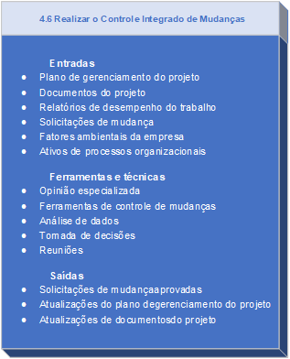

Fonte: com base em PMI, 2017, p. 71.

Figura 9 – Entradas, ferramentas e saídas do processo 4.7

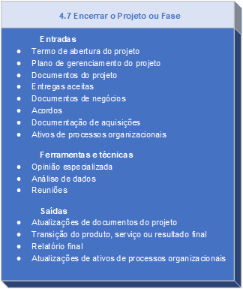

Fonte: com base em PMI, 2017, p. 71.

**2.10 CONSIDERAÇÕES DO PROCESSO DE ENCERRAMENTO**

Para Scheidmandel et al. (2018, p. 29), este processo também leva ao término de todos as outras etapas do projeto e consequentemente uma verificação para garantir o alcance dos objetivos. Aqui também há a distribuição da equipe para outros desafios e a documentação das experiências obtidas no projeto.

Viana Vargas (2018, p. 7279-7282) comenta que nesta etapa se procede a avaliação os resultados junto ao cliente ou patrocinador. Uma auditoria também pode ser realizada visando verificar se os resultados obtidos estão conforme o previsto. Essa auditoria pode ser um subsídio técnico para o aceite do projeto.

Devemos encarar o encerramento como a etapa de avaliação e análise crítica de todas as etapas desenvolvidas no empreendimento. Aqui é que devemos organizar pastas e documentos, fazer os relatórios e fechar os contratos e acordos, eliminar qualquer pendência técnica que possa ter ficado.

Com já comentado anteriormente, é de suma importância fazer registros dos eventos no formato de lições aprendidas para que esse conhecimento possa ser disseminado em futuras oportunidades ou necessidades.

**TEMA 3 – PROCESSOS DO ESCOPO**

Para Viana Vargas (2018, p. 1670-1672), o principal objetivo da gestão do escopo é “definir e controlar os trabalhos a serem realizados pelo projeto de modo a garantir que o produto, ou serviço, desejado seja obtido por meio da menor quantidade de trabalho possível, sem abandonar nenhuma premissa estabelecida no objetivo do projeto”.

Carvalho Junior (2012, p. 240) afirma que este processo consiste em manter o projeto dentro de limites que foram estabelecidos e de acordo com a qualidade esperada nos produtos e serviços gerados.

A Figura 10 nos mostra que os processos da gestão do escopo têm relacionamento com os grupos de processos do planejamento e do controle. Isso demonstra que é no planejamento que se define o escopo e no controle que mantemos um monitoramento sobre o que deve ser produzido e entregue.

Figura 10 – Processos da gestão do escopo

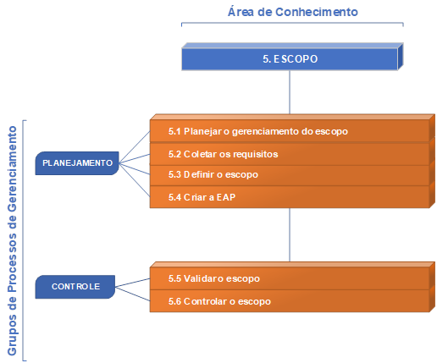

Fonte: com base em PMI, 2017, p. 25.

Figura 11 – Entradas, ferramentas e saídas do processo 5.1

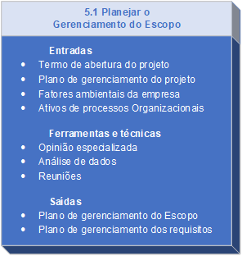

Fonte: com base em PMI, 2017, p. 71.

**3.1 PLANO DE GERENCIAMENTO DO ESCOPO**

Viana Vargas (2018, p. 1957-1976) relaciona uma série de informações sobre o projeto que devem constar neste documento, como: título, elaboração, regras gerais, priorização das mudanças, alocação financeira das mudanças, frequência de atualização, configuração, registros e aprovações.

Trata-se de um documento que faz parte do plano de gerenciamento do projeto. Este documento tem a função de estabelecer as ferramentas e metodologias que serão empregadas para a gestão do escopo, desde a definição até a entrega.

Podemos entender que neste ponto devem ser definidos a forma que o escopo, ou seja, os produtos ou entregas, serão definidos e realizados. Como exemplo, podemos imaginar como seria o plano para o desenvolvimento de um site. Neste caso, perguntas semelhantes a: quem define a estrutura, como serão definidas as cores e de que forma será entregue o produto devem ser respondidas nesta etapa.

Logicamente, a complexidade deste documento irá depender do cenário (ambiente), do produto e suas características.

Figura 12– Entradas, ferramentas e saídas do processo 5.2

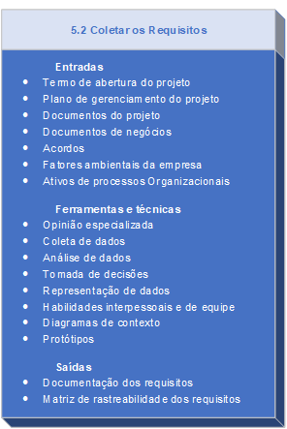

Fonte: com base em PMI, 2017, p. 71.

**3.2 CONSIDERAÇÕES SOBRE A COLETA DOS REQUISITOS**

Conforme o PMI (2017, p. 138), este processo tem objetivo de definir e documentar as necessidades das partes interessadas quanto aos objetivos a serem cumpridos. Deste modo, ele fornece uma definição do escopo do produto ou entrega.

Neste processo, devemos definir as características e atributos do produto ou serviços a ser entregue pelo projeto. Devemos salientar o quanto é importante realizar, aqui, a leitura do que cada cliente define como produto acabado ou resultado esperado.

Devemos nos lembrar que cada pessoa tem uma visão e uma percepção das coisas e, em muitos casos, a aprovação de um projeto irá depender de um *checklist* sobre tais requisitos. Sendo assim, é muito prudente estabelecer um entendimento com o cliente e as partes interessadas sobre todos os itens que serão necessários para a aprovação da entrega ou do produto.

Figura 13– Entradas, ferramentas e saídas do processo 5.3

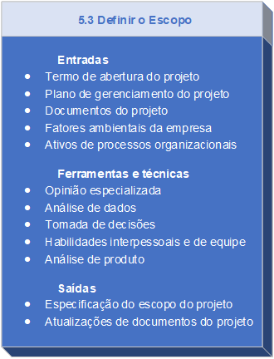

Fonte: com base em PMI, 2017, p. 71.

**3.3 DECLARAÇÃO DO ESCOPO DO PROJETO**

Para Scheidmandel et al. (2018, p. 37), este documento deve descrever o que será e o que não será feito para o resultado do produto. Nele, o projeto é mostrado detalhado, acompanhado de estrutura e gráficos por meio da decomposição do produto.

Devemos entender que a declaração do escopo é o que temos para dirimir divergências entre as partes. Deste modo, devemos ter uma tradução da coleta dos requisitos, estipularmos limites e definirmos possíveis mudanças.

Para os projetos com ciclos de vida iterativos, em que a entrega do produto é realizada de modo incremental, devemos adicionar a priorização das entregas, pois normalmente damos prioridade às entregas de maior valor para o cliente.

Figura 14– Entradas, ferramentas e saídas do processo 5.4

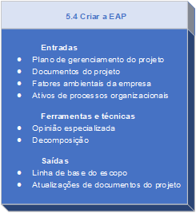

Fonte: com base em PMI, 2017, p. 71.

**3.4 ESTRUTURA ANALÍTICA DE PROJETO (EAP)**

Esta é uma ferramenta que busca dividir ou decompor o projeto, produto ou entrega, de acordo com uma divisão lógica de sua estrutura, atividades ou resultados.

Scheidmandel et al. (2012, p. 39) comentam sobre a EAP que, “em seu nível mais baixo, permite estabelecer e provisionar os custos e o tempo, contribuindo, assim, para o gerenciamento do escopo do projeto”.

Detalhes sobre o EAP serão fornecidos em um tema específico adiante.

Figura 15– Entradas, ferramentas e saídas do processo 5.5

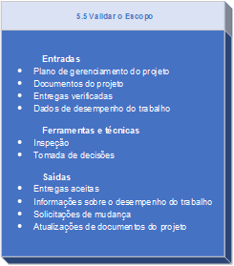

Fonte: Adaptado de PMI, 2017, p. 71.

**3.5 CONSIDERAÇÕES GERAIS SOBRE A VALIDAÇÃO DO ESCOPO**

Este é o processo no qual estabelecemos um aceite oficial do cliente sobre os resultados do projeto. O seu objetivo principal é garantir a aceitação por parte do cliente por meio de um crítico acompanhamento e verificação dos requisitos necessários do produto ou entrega.

Temos aqui, que tirar proveito da ocasião para analisarmos o desempenho e a qualidade da equipe, fornecedores e métodos que podem nos auxiliar aos próximos projetos.

Figura 16– Entradas, ferramentas e saídas do processo 5.6

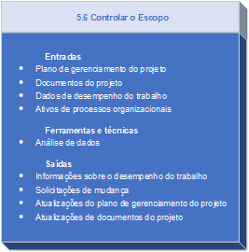

Fonte: com base em PMI, 2017, p. 71.

**3.6 CONSIDERAÇÕES SOBRE O CONTROLE DO ESCOPO**

Para Scheidmandel et al. (2012, p. 41), esse controle supervisiona os avanços em relação à linha de base, preservando essa linha.

Carvalho Junior (2012, p. 246) comenta sobre o controle de escopo que: “uma vez devidamente controlado pelos indicadores produzidos, integrados a um planejamento estratégico organizacional maior, é possível corrigir eventuais desvios de curso sem grandes impactos nefastos nas atividades”.

Creio que devamos entender que controle não significa rigidez ou inflexibilidade. O gerenciamento deve antes de tudo ser estratégico, para que possibilite termos o controle sobre o planejado e ao mesmo tempo podermos atender às necessidades das partes interessadas do projeto.

Se entendermos que solicitações de mudanças são oportunidades de negócios, temos o dever de repensar em como apresentar seu projeto, seu produto, seu serviço ou sua entrega.

**TEMA 4 – FERRAMENTA – ESTRUTURA ANALÍTICA DE PROJETO**

A principal técnica para elaboração do EAP é a decomposição, deste modo, devemos primeiro entender como fazer a decomposição.

Conforme o PMI (2017, p. 158), a decomposição é uma ferramenta ou uma técnica que nos permite realizar divisões e subdivisões de um projeto ou entrega. Deste modo, as estimativas relativas aos recursos de custo e tempo tornam-se mais precisos e gerenciáveis.

 Scheidmandel et al. (2018, p. 39) explicam que a decomposição detalha o projeto em partes com o uso de softwares, organogramas, gráficos etc.: “o organograma, tabela ou árvore de decomposição divide e subdivide o produto para entregar suas partes menores até os elementos indivisíveis e, assim, gerenciar o escopo do projeto”.

Para realizarmos a decomposição, devemos entender analiticamente o projeto ou produto em questão. Normalmente, uma parte desse produto representa um grupo de atividades ou representa outros agrupamentos que talvez possam ser decompostos novamente em outras atividades que possam ser mensuradas e controladas de forma eficiente.

Vamos utilizar como exemplo uma bicicleta com marchas, com o objetivo de descobrir o custo de seus componentes e de sua montagem. Podemos decompô-la em alguns grupos como: estrutura, rodas, freios, marchas, pedais, assento e acessórios. Muitas dessas partes que foram citadas formam grupos de peças e esforços para uma montagem. Em muitos casos, esses agrupamentos são chamados de *sistemas*, como por exemplo, sistema de freios e sistema de marchas. Nesses casos, poderemos dar continuidade na decomposição para que possamos identificar com maior precisão os custos e esforços de montagem desses sistemas.

Porém, vale lembrar que cada projeto possui restrições próprias e cabe ao gerente de projetos, junto com a equipe, identificar o nível de precisão exigido em determinado ponto do projeto.

O nível de detalhamento vai estar diretamente relacionado com a complexidade do projeto. Viana Vargas (2018, p. 1841-1843) comenta que um alto nível de detalhamento do escopo deve possuir uma complexidade alta também. “É importante trabalhar com um escopo que garanta o produto, ou serviço, do projeto, sem ser demasiadamente detalhado, para que seu gerenciamento não se torne excessivamente complexo”.

**4.1 ESTRUTURA ANALÍTICA DE PROJETO – EAP**

A EAP é a estrutura lógica resultante da decomposição, formando pacotes de trabalho. Segundo o PMI (2017, p. 161), “a EAP representa todos os produtos e trabalhos do projeto, inclusive o trabalho de gerenciamento do projeto. Todo o trabalho nos níveis mais baixos deve ser associado aos níveis mais altos, para que nada seja omitido e nenhum trabalho extra seja executado”.

**4.2 EXEMPLOS DE EAP**

No exemplo da Figura 17, podemos observar que a EAP apresenta a estrutura do desenvolvimento de um software em função das etapas de desenvolvimento. As atividades estão descritas em alto nível e lógica de estruturação para esse exemplo se baseia no fluxo de esforços para o desenvolvimento. Na primeira coluna, podemos notar que estão sendo consideradas todas as atividades relativas ao gerenciamento do projeto.

Segundo o PMI (2017, p. 160), esse tipo de estrutura também pode atender às metodologias ágeis em que os épicos devem ser decompostos em estórias e tarefas.

Figura 17 – Exemplo Básico de uma Decomposição

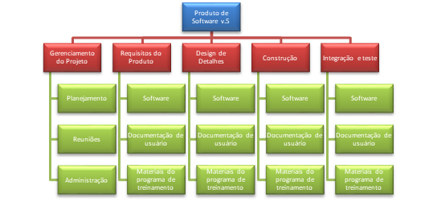

Fonte: Adaptado de PMI, 2017, p. 160.

**4.3 DICIONÁRIO EAP**

Como a EAP será uma estrutura para o planejamento de outras áreas de conhecimento, como custos e comunicação, todas as codificações e informações que nela constam devem ser bem identificadas. A função do dicionário da EAP é justamente fazer a identificação de cada elemento.

Para o PMI (2017, p. 162), o dicionário da EAP “é um documento que fornece informações detalhadas sobre entregas, atividades e agendamento de cada componente da EAP”.

**TEMA 5 – FERRAMENTAS TÉCNICAS**

**5.1 REUNIÕES**

Uma reunião é um encontro reservado ou à parte, para cumprir um ou mais objetivos. A reunião pode ou não fazer parte de um processo ou um fluxo de trabalho. Dois elementos são fundamentais em uma reunião, pessoas e comunicação, porém, dentro de um ambiente de negócios, existem outros aspectos importantes para que a reunião seja realizada com sucesso:

* Ter objetivo (s);
* Ter um facilitador;
* Ter uma agenda;
* Ter um resultado.

O papel do facilitador é o do gerenciamento e planejamento desta reunião, e em grande parte delas, o maior interessado. O PMI (2017, p. 386) destaca os passos para um planejamento de reuniões:

* Preparo e distribuição da pauta, incluído objetivos;
* Controle de início e término, conforme planejado;
* Certificar-se que os “convidados-chave” comparecerão;
* Ser o guia dos debates para não fugir do tema;
* Gerenciar as expectativas, conflitos e outros problemas da reunião;
* Registrar por meio de **plano de ação** todas as decisões.

**5.2 BRAINSTORMING**

O Brainstorming é uma técnica de coleta de dados, dentro de uma reunião. Sendo uma reunião, esta deve seguir o planejamento já discutido no item anterior. O que difere é a metodologia aplicada para a coleta de dados.

É fundamental que os participantes sejam totalmente francos para darem suas opiniões. Neste quesito, Kezner (2009, p. 419) sugere até mesmo que nenhuma autoridade formal esteja na reunião, para que não ocorra algum tipo de intimidação sobre os participantes. O facilitador deve abordar o assunto que normalmente é a busca de uma solução ou a causa de um problema. Em seguida, os participantes devem escrever em um pequeno papel sua opinião sobre o exposto. As respostas devem estar descritas em uma palavra ou um termo. Todos os papeis recolhidos devem ser dispostos em uma mesa ou, preferencialmente em um quadro, de modo aleatório. A seguir, os participantes devem buscar realizar um agrupamento das ideias para se chegar a uma causa ou solução do problema.

A metodologia pode variar conforme o facilitador ou o grupo ache melhor, o importante é envolver a todos na atividade e na solução. Nenhuma opinião deve ser criticada ou deixada de lado. O método e os resultados devem ser devidamente registrados e com plano de ação. Sugere-se que o tempo deixado para as opiniões nos papeis seja entre 5 a 10 minutos e a reunião toda não passe de 60 minutos.

**5.3 OPINIÃO ESPECIALIZADA**

Como o nome da ferramenta já diz, ela serve para obtermos uma opinião ou um conhecimento de um especialista, em determinado assunto. Para isso, devemos buscar as pessoas que detêm o conhecimento ou experiência com o assunto em questão. Muitas vezes, torna-se necessário a busca em uma consultoria externa para assuntos muito específicos e que são sensíveis ao projeto. Essa opinião pode ser efetivada por meio de reunião, videoconferência, entrevista, mensagem, ou até mesmo um simples telefonema.

O PMI (2017, p. 79) define como “uma opinião fornecida baseada em expertise numa área de aplicação, área de Conhecimento, disciplina, setor econômico, etc. adequada para a atividade que está sendo realizada.”.

Com base nessas informações, devemos perceber que a opinião especializada pode ser utilizada em todas as fases do projeto e por todas as áreas de conhecimento.

**FINALIZANDO**

Pudemos mostrar, nesta aula, como primeiro tema, os princípios de divisão por fases e ciclo de vida de um projeto. Apresentamos o padrão de divisão por fases, que é mais reconhecido pelo mercado, e consideramos a adaptação de novas metodologias, de entregas iterativas. Ainda no primeiro tema, mostramos a correlação entre fases e áreas de conhecimento nos projetos, conforme o PMI. No segundo tema, conhecemos os processos básicos da área de conhecimento da Integração e pudemos comentar sobre a importância desses processos para se manter o alinhamento estratégico da organização com os objetivos do projeto.

No terceiro tema, exploramos a área de conhecimento da gestão do escopo do projeto. Comentamos sobre a importância de se estabelecer um bom escopo, fazer a leitura adequada das necessidades das partes interessadas e definir os critérios para o aceite do projeto ou da entrega. No quarto tema, explicamos sobre a elaboração de uma EAP como uma das técnicas mais utilizadas para se definir e estimar atividades e recursos de um projeto. E finalizamos com o quinto tema, no qual abordamos as técnicas de resolução de problemas e coletas de dados mais conhecidas e usuais. Faça uma boa leitura deste material e aguardamos você no próximo encontro.

Bons estudos!

**REFERÊNCIAS**

CARVALHO JUNIOR, M. R. de. **Gestão de projetos**: da academia à sociedade. Curitiba: InterSaberes, 2012.

KERZNER, H. Project management: a systems approach to planning, scheduling, and controlling. 10. ed. New Jersey – USA: John Wiley & Sons, 2009.

PAES, L. A. B. **A Utilização da Metodologia PMBOK no gerenciamento de Projetos:** Uma proposta das novas práticas da 5ª Edição Revista Eletrônica de Graduação do UNIVEM [REGRAD]. Marília-SP, 2014, n. 1, p. 170-191.

PEDROSA, N.; FEITOSA, D.; DAI, C. P. M.; DA SILVA, L. F. Relevância Dos Soft Skills Em Gerenciamento De Projetos Globais. **Revista Gestão & Tecnologia**, Pedro Leopoldo, v. 18, n. 3, p. 245-260, set./dez. 2018.

PMI. **Um Guia do Conhecimento em Gerenciamento de Projetos** (Guia PMBOK®), Portuguese. 5. ed. Pensilvânia, USA: Project Management Institute, 2013.

_____. Um Guia do Conhecimento em Gerenciamento de Projetos (Guia PMBOK®), Portuguese. 6. ed. Pensilvânia, USA: Project Management Institute, 2017.

PM NETWORK, The Professional Magazine of the Project Management Institute (PMI®).  **Imagination**, Chicago, v. 33, n. 11, Nov. 2019.

RAMOS JUNIOR, M. A. C.; DA SILVA, M.; CASTRO JUNIOR, J. de L. P. A Abordagem do Conflito pelo Guia PMBOK® e Suas Implicações na formação Profissional do Gerente de Projetos Brasileiro. **Iberoamerican Journal of Project Management (IJoPM),**v.10, n.1, A.E.C., p. 1-29, 2019.

VIANA VARGAS, R. **Gerenciamento de Projetos – Estabelecendo Diferenciais Competitivos**. 9. ed. Brasport, 2018.